電波利用料制度への批判的検討
移動電話無線局別課金制度が生む非効率性
東京大学公共政策大学院 経済コース 1年
亀川由希子
岸上泰士
國島佳恵
東京大学大学院 情報学環・学際情報学府 修士課程1年
大塚綾子
2007/08/10

要約と結論
近年、電波利用政策が経済的に非効率ではないかという議論が盛んになっている。その議論の主要論点の中から、電波割当すなわち、電波帯域の分配に対する非効率性と、電波利用料の生む非効率性の二点について考えた。この二点に関して、本レポートでは、前者については先行研究における改善案を検討する。後者に関しては独自の推計結果により考察していく。
電波帯域割り当てを効率的にするための方法としては、オークションと保険・補償メカニズムについて検討した。これらの先行研究を踏まえて、電波価値を経済的に測る何らかの指標を具体的に提示できないかと思い、電波利用料の生む非効率性について考察した。
分析手法として、携帯電話の需要曲線を推計し、無線局ごとに課されている電波利用料が生み出す経済厚生の損失を算出した。その結果、完全競争を仮定すると、消費者余剰ベースで年間約52.3億円の損失が発生している。そして、クールノー競争の場合、消費者余剰ベースで毎年約29.4億円の損失が発生している。更に生産者側の厚生損失を加味した場合、経済全体で、約150億円の損失が発生している。
分析結果から導かれる事は、今後の電波政策において、『包括免許等に係る電波利用料』を廃止すべきだという提言である。移動電話ごとに課金される電波利用料は、経済的厚生損失を生む。よって、それを回避するために、『包括免許等に係る電波利用料』のような端末ごとの利用料課金制度を廃止、もしくは見直しをしていく必要がある。現実的な代替案としては、『包括免許等に係る電波利用料』を廃止し、その分を全て、帯域ごとに課される『広域専用電波の電波利用料』のような、無線局数の増減によらない料額算定方式に変更すべきだと考えられる。
目次
序………………………………………………………………………………………………….4
１．問題意識・現状分析……………………………………………………………………….5
1.1.問題意識…………………………………………………………………………………..5
1.2.現行の電波政策…………………………………………………………………………..5
２．先行研究…………………………………………………………………………………….9
2.1.割り当て制度の非効率性………………………………………………………………..9
2.2.オークション…………………………………………………………………………….10
2.3.保険・補償メカニズム………………………………………………………………….11
2.4.まとめ…………………………………………………………………………………….14
３．携帯電話の無線局別課金制度に対する批判的検討……………………………………15
3.1.死荷重の推計…………………………………………………………………………….15
3.2.推計結果と政策への含意……………………………………………………………….22
４．結論と今後の課題…………………………………………………………………………24
4.1.本分析の結論…………………………………………………………………………….24
4.2.今後の課題……………………………………………………………………………….24
参考文献…………………………………………………………………………………………25
序
近年、電波利用政策が経済的に非効率ではないかという議論が盛んになっている。その議論の主要論点の中から、電波割当すなわち、電波帯域の分配に対する非効率性と、電波利用料の生む非効率性の二点について考えた。この二点に関して、前者は先行研究を、後者は独自の推計結果により考察していきたい。第１章では、問題意識と現行の総務省の政策について整理する。第２章では、先行研究として、電波割当政策の経済的非効率性についての説明、その解決策として挙げられているオークションと保険・補償メカニズムについて整理する。第３章では、携帯電話の無線局別課金制度による消費者の死荷重を推計する。第４章では、結論と今後の課題について述べる。
１．問題意識・現状分析

1.1 問題意識

「現在の電波利用政策について、電波割当政策が経済的非効率性を生み、電波の有効利用を妨げているのではないか。」という議論に対して、経済的非効率性が具体的にはどこに現れているのか、そして、どうすれば、より有効な電波利用と言えるのかという問題意識のもとに、電波割当制度および、電波利用料制度について、批判的に検討していく。

というのも、近年、情報通信技術の急激な発展に伴い、電波利用の新しい技術が次々と開発・実用化され、電波に対する需要や経済的価値が飛躍的に高まっている。政府は2006年1月に策定したIT新改革戦略のもと2010年に「いつでも、どこでも、誰でもITの恩恵を実感できる社会の実現」というユビキタス社会に向けた目標に対し、わが国の今後の社会経済を担う重要戦略としてさらなる情報化への取り組みを推進している。電波を利用した携帯電話や無線ＬＡＮなど多様で高度なサービスを実現させることは、快適で質の高い国民生活の実現や産業経済活動、地域活動の活性化につながることが予想される。そのためにも、限られた資源である電波の最も有効な活用方法を模索していく必要がある。

現状の電波監理政策について、電波割当すなわち、電波帯域の分配に対する非効率性と、電波利用料の掛け方についての非効率性の二点が挙げられる。この二点について、前者は先行研究を、後者は独自の推計によって考察していく。

1.2 現行の電波政策

1.2.1 電波利用制度の目的

電波利用政策においての理念は、「電波は国民共有の貴重な資源であり。安全かつ効率的な利用が必要」というものである。そのために安心・国際性・有限性を加味した電波監理が必要になってくる。

1.2.2 電波監理

電波監理は大きく分けて2つの側面を加味している。第一に、電波の割り当てである。電波を利用するためには、電波の波が一秒間に振動する回数を表す周波数とその周波数をどのくらいの帯域を占有するかを考慮する。例えば、NHK総合放送であれば、90MHz~96MHzの周波数と6MHzの帯域幅を占有している。この使用帯域と帯域幅を決定することが電波監理の一つの側面である。第二に、技術基準の策定である。新しく電波を利用する技術を開発した場合、今までの技術とは異なる周波数の使用や帯域幅の占有を行う場合、その技術をすぐに用いることはできない。その技術が今までの応用の範囲で、使える帯域が既に確定している場合はその帯域内で使える可能性もあるが、全く異なる技術に関しては、他の無線局への混信を防止する機能と電波利用のために必要な機能を満たす設備である必要がある。

本論文では、第一の側面である、電波割り当てについて焦点を絞って考える。

1.2.3 現行の周波数割り当て制度

現行の周波数割り当て制度は、電波を監理する国際的枠組み（国際電気通信連合（ＩＴＵ）憲章・条約）に基づき電波の特性に応じ、周波数帯ごとの用途を定めた分配表や使用条件を規定している。（図1.1）

＜図１．１ 現行の周波数割り当て制度：手続きの流れ＞

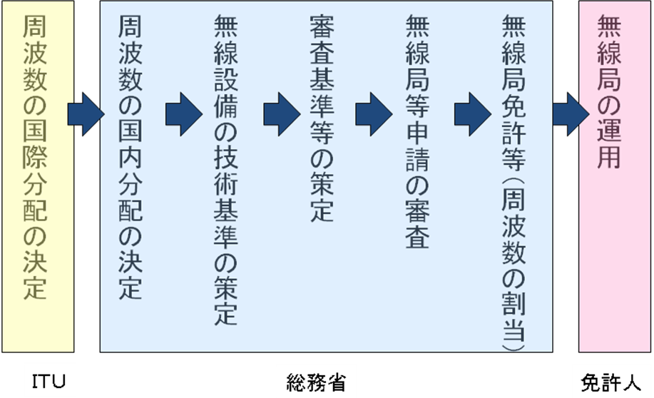

（出所：総務省ホームページhttp://www.tele.soumu.go.jp/j/freq/process/index.htmより亀川作成）

1.2.4 現行の電波利用料制度
我が国の電波利用は1950年頃から行われ、主に公共利用中心であったが、1985年からの移動通信を中心とする民間利用により急激にその需要は高まった。そして携帯電話の爆発的な普及に伴い、特定の帯域で電波需要が逼迫している状況が発生している。
現在の電波利用料は、そうした状況のもと平成5年4月（1993年）に制度化されたもので、電波利用の拡大に伴う電波監視等の電波行政事務の経費に充てるものとして、その行政事務の受益者である無線局の免許人等に対して負担が課されている。いわばマンションの管理費用のような、広義の手数料として制度化された。事務経費補填のために儲けられた手数料制度であるため、費用ありきの電波利用料制度となっており、利用者に対していかに費用を配分し、電波利用料として徴収するかという点が議論の出発点となる。この点において、平成17年度の電波利用料制度改正以前までは、諸条件を考慮した料額に基づき、無線局単位で費用を均等配分することが原則となっていた。
その後、平成17年度に利用料制度の改正がなされ、新たに事務費用を「電波の経済的価値を考慮して配分」される方針が導入された。これによって電波利用料収入約640億円のうち200億円がこの指針に基づいて徴収されるようになった(図1.2)。また、同時に『広域専用電波の電波利用料』が新たに創設され、『包括免許等に係る電波利用料』つまり、携帯電話やPHSの無線局ごとに課される電波利用料と並行する形で、電波帯域ごとに課される電波利用料が導入された。これによって、一定の使用帯域幅内では、無線局数の増減によらない料額算定方式が新設された。
また、電波利用料の歳入（負担）全体の負担割合をみると(図1.3)、携帯電話事業者等の包括免許人による負担が最大で 61.8%、続いて携帯電話事業者等の基地局等による負担が 23.9％を占めており、携帯電話事業者等の負担割合が全体の 8 割強となっている。

＜図１．２ 電波利用料額の算定方式の概略＞
＜図１．３ 電波利用料予算の歳入の内訳(平成19年度)＞
（出所：図１．２、１．３共に総務省(2007)「電波利用料制度に関する研究会 報告書（案）」電波利用料制度に関する研究会）

さらに、移動電話に対する電波利用料課金システムに注目すると、移動電話端末については、『包括免許等に係る電波利用料』が適用され、端末ごとに420円の利用料が課されている。また、基地局（携帯電話端末と直接交信する、携帯電話網の末端にあたる無線装置）については、『広域専用電波の電波利用料』が適用され、中継用固定局（無線による中継伝送等を目的とした固定局）については、『個別免許等に係る電波利用料』が適用されている。ここで、問題となるのが、携帯端末ごとに420円の負担が生じる『包括免許等に係る電波利用料』であり、第３章では、この電波利用料制度が経済厚生に与える損失の定量化を行う。
２．先行研究

2.1 割り当て制度の非効率性
現状の割当によって電波を事業者に分配する制度は、潜在的に資源配分の非効率性をもたらす可能性がある。ここで言う非効率性とは、電波を最も高く評価している生産者に電波資源が配分されない状態を指し、それによって社会全体として経済厚生の損失が生じる事になる。具体的には、鬼木（2002、現代図書）「電波資源のエコノミクス」によって、以下のような非効率性が指摘されている。
電波20単位を効率的に配分していれば（図２a）、そこから得られる収益は1205（図のＡ１・ＯＡ・ＯＢ・Ｂ１・Ｃ１で囲まれた多角形）であったのにたいし、AとBの市場的価値を考えずに配分してしまった場合（図２b）死荷重（図の三角形Ｃ１・Ｄ１・Ｄ２）が発生し、その分が非効率性、すなわち、社会全体としての経済厚生の損失を生んでいる。
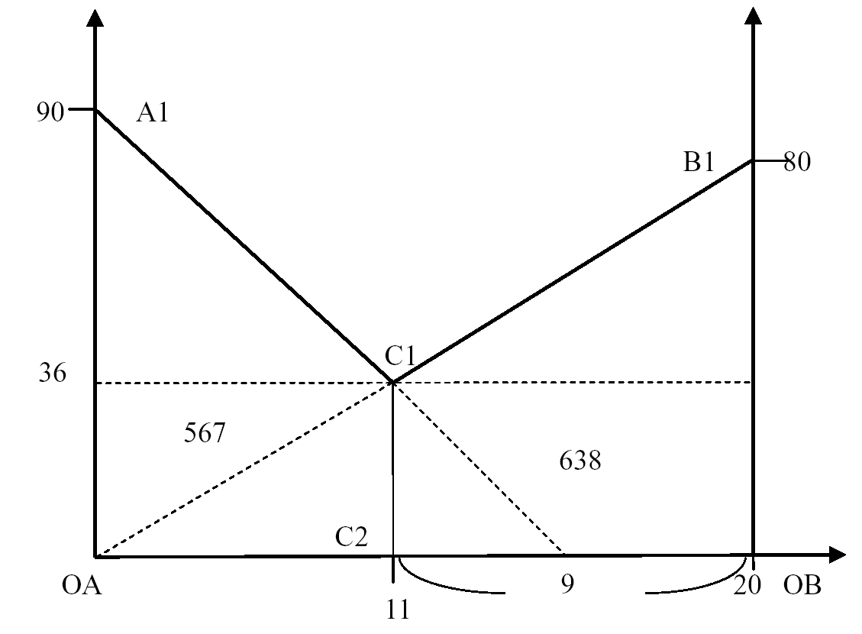（図２a）
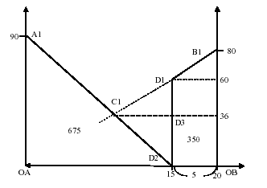（図２ｂ）
(出所：鬼木（2002）電波資源のエコノミクス)
こうした周波数割り当ての非効率性を改善するために提案されているのが、市場の価格メカニズムを利用したオークションや保険・補償メカニズム（RIC）である。

2.2.オークション
オークションとは、電波を最も高い値段で評価している者を選定する電波使用料の設定方法である。オークションの最大の意義は、企業が電波帯域に対してどの程度の価値を見いだしているのかがわかるという点にある。すなわち、各企業が電波に対して考えている真の価値を言わせることができるという点である。

2.2.1 オークションの方式
① 競り上げオークション（英国式）・競り下げオークション（オランダ式）
（open,ascending-bid auction・open,descending-bid auction）
競売人がある価格を宣言して始まり、競り上げは、入札者が次々とより高い価格を宣言していく。誰もより高い価格を言わなくなったら、最後に宣言した入札者が落札者となり、宣言した価格で購入する。競り下げは、競売人が徐々に価格を下げて、最初に購入すると宣言した入札者が落札者になる。
② 一位価格オークション・二位価格オークション
（sealed-bid,first-price auction,sealed-bid,second-price auction）
入札者は同時に入札価格を書いて封をして提出する。最も高い価格（一位価格）を提出した入札者が落札者となる。このとき、支払う価格は、一位価格オークションの場合は落札者の書いた価格で、二位価格オークションの場合は落札者の次に高い価格となる。

このようにオークションの方式には、大きくわけて二つの方式がある。これらのオークションの均衡について考えると、二位価格と競り上げオークション、一位価格と競り下げオークションの均衡は同じになることが知られている。また、収入等価定理（revenue equivalence theorem）によれば、各入札者及び売り手の均衡期待利得はどのオークション形式でも等しくなることが証明されている。これらの理論については簡単に紹介するに留めておく。

2.2.2 オークションの具体的事例とオークションに対する批判
オークションは、2000年6月に英国で、2000年8月にはドイツで実施された。オークションの対象になった電波帯域は、３Ｇ（第３世代）に対応する帯域で、英国の落札事業者は5事業者で落札価格総額は約4.5兆円、ドイツでは6事業者が落札し約5.8兆円の収益となった。その収益は主に国債償還財源に充てられている。結果として高額で落札され、歳入は国民の利益となりえたが、様々な問題を残している。ここでは、よく挙げられる批判二つについて理論的な先行研究を提示しておく。
まず、よく挙げられる批判として、落札価格があまりに高額だったため、設備投資費がなくなりサービスを提供できない事業者が退出してしまったという批判がある。その意見によれば、同時にムーディーズによる電気通信事業者の格付けも下がり、欧州のテレコム不況の引き金になったことも課題としてあげられている。そして結果的には、欧州における第3世代機の普及は遅れてしまったという。
しかし、Klemperer（2000）はこれについて理論的な批判を述べている。というのも、ここで気をつけなければならない事は、企業は３Ｇの免許に対して自発的に何兆もの支払をしたという点である。３Ｇの免許に対して高くつきすぎたという意見は、企業が予想を見誤ったという事であり、いわば経営者の判断ミスだと言える。現に落札企業は、当時、落札時代を喜んでいた。
オークションは、他の財の市場と同様に、買いたい人と売りたい人とが単純に対峙する市場であり、彼ら自身の期待利得に対する判断の過ちに対して、何ら救済方法はないのである。
次に、オークションを行うと、落札価格が価格に転嫁され、通信サービスの価格が上昇するという主張が見られる。これに対し田中（2004）は、以下のように述べている。
落札額は毎期の生産活動にともなって支払われる消費税ではなく、初期に一回だけ支払われる費用すなわちサンクコストであり、落札後の企業の費用条件（限界費用・平均費用）には影響しない。したがって、市場の競争条件が同じなら同じ価格が実現し、転嫁は起きない。転嫁が起こるとすれば、オークションの導入にともなって、落札後の市場でカルテルなどの競争制限が行われ、価格がつりあげられるケースである。そのため、カルテルを許さないように競争政策を強化するなどの方策で対処することができる。
以上のように、様々なオークションに対する意見がある中、情報技術の発展により、電波帯域の価値について不確実性が強くなることは否めない。従って、企業にとっての不確実性を少しでも減らすために、５年や10年といった期間を区切ってオークションをするというリースオークションが鬼木（2002）によって提案されている。このリースオークションの一環として、保険・補償メカニズムがあり、そのメカニズムについて次節で論じる。

2.3. 保険・補償メカニズム（RIC）

保険・補償メカニズム（RIC：Reallocation of Spectrum with Insurance and Compensation）は、オークションと異なるアプローチによって電波を最も高い値段で評価しているものを選定する電波使用料の設定方法であり、大阪学院大学の鬼木甫氏が提言している。保険・補償メカニズムの最大の意義は、評価額に応じた保険料の支払いをさせることで、企業の使用電波帯域への評価額を事前に申告させることが可能な所にある。

2.3.1.メカニズムの概要
保険・補償メカニズム（RIC）では、まず電波を利用する全ての企業に「電波帯利用権を政府に収用され使用不可能となった場合、代償として要求する補償支払額」を表明させる。
企業は電波利用が不可能となった際に被る経済損失を勘案し、補償支払額を表明する。この金額はすなわち、企業とっての当該電波利用の経済的価値になる。各企業は、政府が決定した保険料率を表明額に乗じたものを「電波利用保険料」として政府に納付する。
政府は既存企業と新規参入企業が申告した「単位周波数あたりの補償支払要求額」を比較し、新規参入企業の申告額よりも低い申告を行ったユーザーが新規参入企業の必要とする帯域幅以上に存在すれば、電波割り当て先企業の変更を決定する。新規参入企業が既存企業よりも低い補償支払額しか示さない、つまり新規参入企業の電波利用効率が既存企業を下回る場合、電波割り当ての変更は行わない。
変更を決定した場合は「単位周波数あたりの補償支払要求額」が低い順、つまり利用効率の低い企業から順に退出者を選んでいき、新規参入企業が必要な周波数帯を確保する。そして既存企業から電波利用権を収用し、新規参入企業への周波数帯の配分を実施する。電波利用権を収用される既存企業にはその代わりに企業が表明していた補償支払要求額の支払いを行う。これにより、電波利用効率を高めることができる。
その後、補償支払総額を補うように次期の補償料率を再設定する。これを繰り返すことで、電波利用の新陳代謝を促しつつ、常に最も有効利用できる企業へ電波を割り当ててゆくことが可能となる。

2.3.2.メカニズムの特徴
保険・補償メカニズム(RIC)は、電波の周波数帯間の利用効率平準化を試みることも可能である。現在、政府利用分やコモンモード(公衆提供分)の周波数帯には電波利用料の課金がなされていないケースがある。ここでは利用者側に利用周波数帯の総量を節約するインセンティブが発生しないために効率的な電波利用が促進されていないことが考えられる。また、当該電波利用が生む経済的価値の推定が困難なため、その効率度合いを比較することは困難である。電波割り当てに保険・補償メカニズム(RIC)を導入することで、政府は一般企業の利用する電波帯に関しては、電波使用の生み出す経済的価値を把握することができる。この際、政府利用分やコモンモードに供用している電波帯についても、その周囲の周波数帯における経済価値を参照することでおおよその数値が推定可能となり、それを参照することによってこれらの用途においても利用周波数帯総量の節約や電波の効率的利用を促進させることが可能となる。
保険・補償メカニズム(RIC)の適用は電波利用企業に対する事業保険システムの構築を意味し、補償を受ける既存企業が保険金を受け取るという「収入分配」が発生することを意味する。そもそも電波不足は電波利用を要望する企業等が増加し、その需要電波帯域量の合計が実際に利用可能な電波帯域量を超過することに起因している。そのため、電波帯の不足という制約から退出する企業に対し、残る電波企業が保険料を通じて補償を行うことは理にかなっている、とも考えられる。
事業保険システムの構築は、ユーザーに対して補償支払額に比例した補償料の支払いを要求する。保険料の支払い額と収用された際の補償支払額が比例することから、ユーザーは補償支払額を正直に申告する、つまり電波利用による経済価値を正直に申告するインセンティブを持つ。高く申告すれば支払う保険料が増え、低く申告すれば電波利用権の収用可能性が高まる上に、収用時の補償金額が減るからである。よって正直な申告を通じて政府は企業が持つ電波利用価値を把握することが可能となり、最も非効率的に電波を利用している企業から電波を収用し、新しい参入者に割り当てることで結果的に電波利用全体の効率性を高めることができるのである。
オークション制度では企業から政府への利潤移転を通じて同様の効率化を求めることができるが、不確定要素の高い将来的な利潤を前倒しで政府へ移転する必要があることから投機的な入札が生じる可能性もあり、資金面の制約によってサービスの供用が開始できず、結果的に電波利用の効率性が著しく低下する事例も見受けられたと言われている。保険・補償メカニズム(RIC)は事前の莫大な資金調達を必要としないことと、電波利用権が保証されるのではなく、あくまで電波利用権収容の際に補償される額を企業が各自設定するだけであるから、投機的な行動を避けた電波利用の効率性向上を推進することが可能となる。

2.3.3. メカニズムへの疑問点
鬼木氏により提唱された保険・補償メカニズム(RIC)はオークション制度のように企業から政府への巨額な利潤移転を伴うことなく、最適な電波利用へのアプローチが可能である。しかしその制度に対するいくつかの疑問点を最後に記しておきたい。
まず、保険・補償メカニズム(RIC)は企業の投機行為を完全に防止するわけではない。電波帯を投機的に保有したいと考える企業は当該周波数帯域に対して本来より高い補償要求額を申告することで、その電波帯の利用権保持確率を高めることが可能となる。高額の補償要求額を申告することは、利用権を失わないために高い保険料を支払い続ける必要の存在を意味するが、事業開始前に莫大な資金確保を必要とするオークション方式に比べればその費用が低く抑えられる可能性があり、また投機目的で電波帯を保有し続ける企業が現れたとしても、政府は申告された補償要求額に現れる利用経済価値を指標に判断せざるを得ないため、結果的に非効率な電波利用が行われる可能性もある。
次に、保険・補償メカニズム(RIC)は企業の利用する電波帯を「細切れ」にできることを前提としているが、それは現在の技術では実現し難い。例えば企業が10MHz幅の電波利用を申請する際、利用可能な電波帯10MHz分が連続しているからこそ意味があるのであり、間を空けて1MHz幅を10ヶ所割り振られても、企業にとっては利用価値がない場合も多い。よって保険・補償メカニズム(RIC)の想定するように、新規参入の際に【「単位周波数あたりの補償支払要求額」が低い順、つまり利用効率の低い企業から順に退出者を選んでいき、新規参入企業が必要な周波数帯を確保する】ことは非現実的であり、実現は難しいと考えられる。この細切れを考えない場合、すなわち連続した周波数幅の再割り当てのみを考え
た場合はどのようになるか。十分に広い周波数帯を利用している企業は、その広さに応じて収用される確率が低くなる。例えば新規参入者の要求する周波数帯がその企業の利用する周波数帯の幅の1/10である場合、その企業を退出させ新規参入企業に電波利用権を割り当てるためには、政府は必要とされる周波数の10倍分を収用しなければならない。そのためには支払う補償額も10倍になることから、新規参入者はその企業の電波利用価値の10倍に及ぶ補償要求額を申告しない限り、参入することはできない。逆に言えば、利用周波数帯の広い企業はその帯域の広さに応じて、本来よりも支払う保険料を低く抑えることができる。収用確率が下がるため、自身が算定する電波利用価値よりも補償要求額を低く申告することが均衡となるためである。その結果、政府に申告される補償要求額は本体の電波利用価値を下回ることになり、政府は補償要求額の申告から真の電波利用価値を知り得ないことになる。

2.3.4. まとめ
鬼木氏の提唱しているRICは、オークション制度のように莫大な利潤移転を伴うことなく電波の利用効率化へのアプローチが可能である。実例がなく未だ概念的な範囲を超えないため、実際の運用には多くの課題と問題点を残していることが想定されるが、国際的に電波利用の需要が増加していく中で、新たな電波行政のプランとしては大いに評価されるべきであり、実際の運用や追加的な研究が望まれる。

2.4 まとめ
以上のように、オークションや保険・補償メカニズムなど、周波数割り当てを効率的にするための方法の研究は多く見られる。しかし、電波行政の厚生の損失について定量的に分析している文献が見当たらなかったため、次節以降はその一事例として、電波利用料の定量的分析を行う。
３．携帯電話の無線局別課金制度に対する批判的検討

本章では、携帯の無線局別課金制度が生む経済厚生の損失についての分析を行う。

3.1 死荷重（経済厚生の損失）の推計
ここでは、「移動電話に対する電波利用料のうち、移動電話端末ごとに係る『包括免許などに係る電波利用料』が移動電話サービス提供に際して限界費用を生み、死荷重を生み出しているのではないか」という仮説を立て、実際に価格と契約数のデータから移動電話に対する需要関数を推計し、死荷重を計算する。死加重の計算に際しては、完全競争モデルと、3社寡占によるクールノー競争モデルの2つのケースを想定する。このように、死荷重の試算を通し、現行の電波利用料制度が生み出す非効率性を具体的な数値によって明らかにする。
また、ここにおける死荷重とは、経済学の余剰分析の際に用いられる概念であり、一般的には課税などによって生じる経済厚生の損失を表す。図で示すと、右下がりの需要曲線を$D$、右上がりの供給曲線を$S$と仮定し、$p_{d}$と$p_{s}$をそれぞれ需要価格、供給価格とする。また、数量$y_{1}$における課税額を$T$とすると、課税後の死荷重は図2.1の三角形$\text{ABE}$で表される。
これを移動電話市場に置き換えると、課税額$T$が移動電話端末あたりの『包括免許などに係る電波利用料』、420円にあたり、これが従量税と同等の役割を果たしていることが想定される。よって、以下ではこの携帯電話市場における死荷重を求めていく。

$D$$S$$p_{d}$$p_{s}$$T$$p∗$$y∗$$y_{1}$
Ａ
Ｂ
Ｅ

3.1.1. 需要関数の推定
まず、死荷重を求める前段階として、移動電話に対する需要関数を推定する。需要関数の推計に際しては、以下のような回帰分析を行った。

$$y_{t}={α・p}_{t}+u$$

$y_{t}$とは$t$年における移動電話契約台数であり、$p_{t}$とは$t$年における物価調整済み１台当り月額平均移動電話利用料を表す。$u$は誤差項である。契約台数のデータは、電気通信事業者協会発表、携帯電話･ＰＨＳ契約数（2000年1月～2007年5月）を使用した。価格のデータは、総務省統計局発表の「家計消費状況調査」から2007年5月時点の移動電話一台当りの月額平均使用料を基準価格として算出し、その値を同局発表、「消費者物価指数」のうち、移動電話通信料（2000年1月～2007年5月）で乗じたものである。
推計の結果は以下の表と図に表される。

表２．１ 概要（需要関数の推定）
回帰統計
重相関 R | 0.86
重決定 R2 | 0.73
補正 R2 | 0.73
標準誤差 | 6848.15
観測数 | 89
分散分析表
 | 自由度 | 変動 | 分散 | 観測された分散比 | 有意 F
回帰 | 1 | 1.12E+10 | 1.12E+10 | 238.06 | 1.25E-26
残差 | 87 | 4.08E+09 | 46897197
合計 | 88 | 1.52E+10
 | 係数 | 標準誤差 | t | P-値 | 下限 95% | 上限 95%
切片 | 369776.2 | 18654.39 | 19.82 | 5.14E-34 | 332698.5 | 406853.8
X 値 1 | -43.44 | 2.82 | -15.43 | 1.25E-26 | -49.04 | -37.85

3.1.2. 死荷重の算出
次に、推定された需要関数を元に死荷重を算出する。算出に際しては、先ず完全競争モデルを想定し、その後、より現実に近い想定として、3社寡占クールノー競争モデルを考える。ここで、両モデルにおいて、『包括免許などに係る電波利用料』、すなわち移動電話端末あたりを$T(=\text{420}円)$と仮定する。また、契約数を$y$、限界費用を$c$、固定費用を$F$とし、企業$i$の費用関数を$C_{i}(y)=\text{cy}+F(c≥0)$と一次の線型関数と仮定し、市場に存在する企業が全て同一の費用関数を持つものとする。また、企業$i$の利潤を$π_{i}$、価格を$p$と置く。

3.1.2－1 完全競争
上記の仮定から、移動電話端末あたりの電波利用料が貸される前の企業の利潤は、
$$π_{i}={\text{py}}_{i}−C_{i}(y)=(p−c)y_{i}−F$$
と表される。完全競争の場合、企業は価格$p$を所与として利潤を最大化する。よって企業の利潤最大化問題は、
$$\underset{y_{i}}{\text{max}}(p−c)y_{i}−F$$
となる。よって一階条件より、$p=c$が導き出される。つまり、価格が限界費用と等しくなり、横軸に数量、縦軸に価格をとった場合、横軸に水平な供給曲線をグラフに描くことができる。
次に、端末あたりの電波利用料が課された場合の経済厚生の変化を比較してみる。電波利用料を課した場合、企業の費用関数は$C_{i}(y)=(c+T)y+F$と表される。よって、企業の利潤最大化問題は、
$$\underset{y_{i}}{\text{max}}(p−c−T)y_{i}−F$$
となる。一階条件より、$p=c+T$が導き出され、供給曲線は課税前の供給曲線を上方に$T(=\text{420}円)$だけシフトした直線となる。この変化は図2.4で表され、完全競争の場合は、電波利用料の負担が全て消費者に転嫁されることになる。
図2.4から死荷重を算出すると、その値は約52.3億円となる。この死荷重は企業の限界費用からは独立で、常に一定の値をとる。つまり、企業の限界費用、及び固定費用がどんな値であれ、端末単位に課される電波利用料によって、毎年約52.3億円の死荷重、すなわち経済厚生の損失が発生していることになる。

$p=c$$c+\text{420}$$\text{420}円$$\frac{\text{8005}\text{.}4−c}{0\text{.}\text{1686}}$$\frac{\text{7585}\text{.}4−c}{0\text{.}\text{1686}}$
死荷重

税収

また、参考までに、上記の税収部分$\text{420}×(\text{8425}\text{.}4−c)/0\text{.}\text{1686}$に、実際の『包括免許などに係る電波利用料』からの税収、約404億円をあてはめてみると、限界費用$c$の値が得られ、約5965円となる。このとき、全ての変数が実数として与えられ、図2.5のような結果が得られる。

$\text{420}円$
死荷重

税収 約400億円

3.1.2－2 クールノー競争（3社寡占モデル）
より現実に近い想定として、3社寡占によるクールノー競争モデルを考える。はじめに、電波利用料が課される前の供給曲線を導出し、次に課税後の分析を行う。クールノー競争の場合、総生産量$Y$を各企業の生産量の和$Y=y_{1}+y_{2}+y_{3}$と仮定し、需要曲線を$p=a−\text{bY}$と定義する。ここで、推定された需要関数より$a≈\text{8005}\text{.}4$、$b≈0\text{.}\text{1686}$となる。よって企業$i$の利潤は、
$$π_{i}={\text{py}}_{i}−C_{i}(y)=\left\{a−b(y_{i}+y_{j}+y_{k})−c\right\}y_{i}−F$$
と表される。クールノー(数量)競争の場合、企業$i$は相手企業の生産量$y_{j}$、$y_{k}$を所与として自己の利潤を最大化する。よって企業$i$の利潤最大化問題は、
$$\underset{y_{\text{ii}}}{\text{max}}\left\{a−b(y_{i}+y_{j}+y_{k})−c\right\}y_{i}−F$$
と表される。一階条件より、企業$i$の反応関数、
$$y_{i}={\left\{a−b(y_{j}+y_{k})−c\right\}}/2b$$
が得られる。企業$j$、$k$においても同様にして、
$$y_{j}={\left\{a−b(y_{i}+y_{k})−c\right\}}/2b$$
$$y_{k}={\left\{a−b(y_{i}+y_{j})−c\right\}}/2b$$
が導出される。これらを解くと、各企業の均衡生産量$y_{i}∗y_{j}∗y_{k}∗(a−c)/4b$が与えられ、総生産量$Y∗3(a−c)/4b$、価格$p∗(a+3c)/4b$が求められる。
次に、端末あたりの電波利用料が課された場合をみる。このとき、完全競争の場合と同様に、企業の費用関数は$C_{i}(y)=(c+T)y+F$と表される。よって、企業$i$の利潤最大化問題は、
$$\underset{y_{\text{ii}}}{\text{max}}\left\{a−b(y_{i}+y_{j}+y_{k})−c−T\right\}y_{i}−F$$
と表される。よって、課税前と同様に企業$j$、$k$についても利潤最大化条件を解き、均衡生産量、$y_{i}\text{**}=y_{j}\text{**}=y_{k}\text{**}=(a−c−T)/4b$が得られる。このとき、総生産量は$Y\text{**}=3(a−c−T)/4b$、価格は$p\text{**}=(a+3c)/4b+3T/4$として求められる。ここで、$a>0,b>0,c≥0,T>0$より、課税によって生産量は減少し、価格は上昇することになる。よって、消費者に転嫁される部分の価格の上昇は$p\text{**}−p∗3T/4=\text{315}$(円)であり、数量の減少は$Y∗−Y\text{**}=3T/4b≈\text{1868}\text{.}6$(万台)と表される。従って、移動電話端末あたりの電波利用料課税によって生じる消費者余剰分の死荷重は、図2.6の塗りつぶされた三角形の部分の面積で表され、その値は約29.4億円となる。このとき、消費者の利用料負担は全体の電波利用料収入のうちのうちの4分の3、生産者(移動電話事業者)の税負担は全体の4分の1となる。よって、移動電話事業者が『包括免許などに係る電波利用料』のうち、実際に負担しているのは、4分の1の約101億円程度に留まることになる。

$Y∗$$Y\text{**}$$p\text{**}$$p∗$$c$$\text{315}円$$約\text{1868}\text{万台}$$\text{105}円$$A$$B$$C$$D$
消費者余剰分の死荷重
消費者の税負担
生産者の税負担

また、$Y\text{**}=3(a−c−T)/4b$に対して、平成19年度の『包括免許などに係る電波利用料』の歳入を420円で除して得られた契約台数、約9611万台を代入すると、各企業の限界費用$c$は約5425円となり、全ての変数も実数として得られ、図2.7のような結果が得られる。このとき、生産者の被る厚生の損失、長方形$\text{ABCD}$の部分も実数として導き出され、約121億円となる。これを消費者余剰の損失と併せると、『包括免許などに係る電波利用料』による経済全体の厚生の損失は約150億円となる。

$1億\text{1480}\text{万台}$$\text{9611}\text{万台}$$\text{6385}円$$\text{6070}円$$\text{5425}円$$\text{315}円$$約\text{1868}\text{万台}$$\text{105}円$$A$$B$$C$$D$
消費者余剰分の死荷重
消費者の税負担
生産者の税負担

3.2. 推計結果と政策への含意
この章では、現行の移動電話端末ごとに課されている電波利用料（『包括免許などに係る電波利用料』）が死荷重を生み出す点を指摘し、実際に移動電話に対する需要関数を回帰によって推定することで、死荷重の算出を行った。算出に当たっては、完全競争モデルと3社寡占によるクールノー競争モデルを仮定し、両モデルにおいて具体的な数値としての死荷を算出した。
推定結果によると、完全競争の場合、電波利用料は消費者へ完全に転嫁され、企業の限界費用の値に関わらず、毎年約52.3億円の死荷重が生み出されていることになる。このとき、完全転嫁が生じるため、消費者の価格の上昇は420円であり、実際に携帯事業者等が電波利用料の歳入に占める負担割合は、平成19年度ベースで約23.9％となる。（図3.8）
＜図3.8 電波利用料の歳入の内訳（完全競争の場合）＞

また、クールノー競争の場合、消費者が被る経済厚生の損失(死荷重)は約29.4億円と推計され、完全競争の場合と同様に、この値は企業の限界費用に依存せず、常に一定の値をとる。また、消費者に対する負担の転嫁は全体の4分の3にとどまり、消費者価格の上昇は315円となる。一方で生産者に対する負担割合は、包括免許などに係る利用料収入のうちの4分の1となり、生産者は105円の価格低下に直面することになる。
このとき、実際に携帯事業者等が電波利用料の歳入に占める負担割合は、平成19年度ベースで約39.4％となる。また、実際に平成19年度のデータを当てはめて企業の限界費用を特定化した場合、生産者側が被る死荷重は約121億円にのぼり、消費者の損失と合わせると、約150億円の経済厚生の損失が生じることになる。（図3.9）

＜図3.9 電波利用料の歳入の内訳（クールノー競争の場合）＞

４．結論と今後の課題

4.1 本分析の結論
分析の結果、携帯の無線局別課金制度によって、経済厚生の損失がかなりの額生じることがわかった。今後の電波政策について言えることは、『包括免許等に係る電波利用料』を廃止すべきだということである。移動電話ごとに課金される電波利用料は、利用料自体が限界費用の上昇を招き、消費者への負担転嫁が生じて死荷重を生み出す必然にある。よって、それを回避するために、『包括免許等に係る電波利用料』のような端末ごとの利用料課金制度を廃止、もしくは見直しをしていく必要がある。現実的な代替案としては、『包括免許等に係る電波利用料』を廃止し、その分を全て、帯域ごとに課される『広域専用電波の電波利用料』のような、無線局数の増減によらない料額算定方式に変更すべきだと考えられる。

4.2 今後の課題
本論文の独自の推計結果に関しては、分析した我々が計量経済学をきちんと学ぶ前の段階であるため、推計方法に様々な問題点が残る。それらも含めて、今後計量経済学を勉強した上で更にこの問題についてより発展した研究を進めていきたいと思っている。
参考文献
鬼木甫『電波資源のエコノミクス―米国の周波数オークション』現代図書 2002年
Hajime Oniki(2004)” "Reallocation of Radiowave Spectrum with a Price Mechanism: Proposal of a System of Insurance and Compensation,"
田中辰雄『オークション実施に伴う価格転嫁について』（http://www.e.u-tokyo.ac.jp/itme/Telecon/tenka.pdf）
総務省ホームページ（http://www.tele.soumu.go.jp/index.htm）
総務省統計局（http://www.stat.go.jp/）
Paul Klemperer(2004) ”Auctions : theory and practice” Princeton University Press

総務省(2007)「電波利用料制度に関する研究会 報告書（案）」電波利用料制度に関する研究会
移動電話とは、携帯電話及びPHSのことを指す。
http://www.tca.or.jp/japan/database/daisu/download.html
http://www.stat.go.jp/data/joukyou/12.htm
http://www.stat.go.jp/data/cpi/series/index.htm
電波利用料の課税によって実際に生産者（移動電話事業者）が被る厚生の損失は、税負担部分の約101億円だけでなく、図2.6における長方形$\text{ABCD}$の部分も含まれる。

